Witajcie Krasnoludki!!!
To już ostatni tydzień naszych zajęć przed wakacjami
Dzisiejszy temat dnia: Jedziemy na wakacje

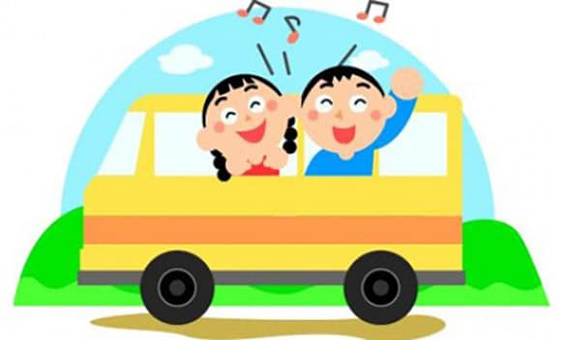
- Dzisiaj zaczniemy od Rytmisiowej piosenki ,, Na wakacje wyruszamy”
https://www.youtube.com/watch?v=sg8fIBVemAE

- „Płynie rzeczka” – zabawa paluszkowa.
Dziecko siada naprzeciwko Rodzica, który pokazuje, jak należy wykonywać ruchy:
Płynie, płynie sobie rzeczka rysowanie palcem wskazującym rzeczkę na wewnętrznej stronie przedramienia dziecka,
Idą misie do łóżeczka kroczenie palcem wskazującym i środkowym wzdłuż przedramienia, od łokcia do dłoni dziecka.
Pierwszy miś zaśnie dziś położenie na otartej dłoni kolegi kciuka,
Drugi miś zaśnie dziś dołożenie do niego palca wskazującego,
Trzeci miś zaśnie dziś dołożenie do nich palca środkowego,
Czwarty miś zaśnie dziś dołożenie do nich palca serdecznego,
No, a piąty? Ten posłucha, chwytanie małego palca kolegi i delikatne poruszanie nim.
co wyszepczę mu do ucha…

- Usiądźcie wygodnie i posłuchajcie opowiadania
Do widzenia, przedszkole! Olga Masiuk
Od kilku tygodni było bardzo gorąco. Zbliżały się wakacje i następnego dnia miał się odbyć pożegnalny
piknik. Wszystkie rozmowy w przedszkolu kręciły się teraz wokół podróży i plecaków. Elizka ciągle mówiła,
że w poniedziałek pojedzie z rodzicami nad morze. Tup słuchał opowieści o morzu z ogromnym zainteresowaniem.
– Ale jakie jest to morze? – pytał.
– Taka woda wielka – Elizka wzruszała ramionami, bo jak dokładnie opowiedzieć, co to jest morze.
– Nad morzem zbiera się muszle – wtrącił się Szczypior. – I kiedy się przyłoży ucho do muszli, to w niej,
w środku, szumi morze.
– Naprawdę? – nie mógł uwierzyć Tup. – W muszli jest woda?
– Nie – dołączył do rozmowy Kuba. – Muszle po prostu zapamiętują, jak szumi morze i potem to powtarzają
każdemu do ucha.
– E tam – Elizka wachlowała się książeczką do kolorowania. – Chodzi o to, żeby pływać w wodzie. Żeby
nie było tak gorąco.
– Pływać? To jest trudne – zainteresował się Tup.
– Jak się ma rękawki, to jest łatwiutkie.
– Chciałbym jechać nad morze – westchnął Tup.
– Jedź z nami – zaproponowała Elizka. – Zapytam rodziców, czy możesz, a ty zapytaj swoich.
Tup przystanął oszołomiony.
– Myślisz, że twoi rodzice zgodziliby się? A jeśli będą się bali, że będę niegrzeczny? Może im powiedz,
że jestem najgrzeczniejszym zającem w przedszkolu.
– Przecież jesteś jedynym zającem w przedszkolu – roześmiał się Kuba.
– Ale najgrzeczniejszym – zaznaczył Tup.
Następnego dnia okazało się, że ani rodzice Elizki, ani Tupa nie mają nic przeciwko wspólnej wyprawie
nad morze.
Tup nie mógł się skupić na śpiewaniu pożegnalnych piosenek, chciał jak najszybciej zobaczyć morze
i znaleźć muszle.
– Musimy tylko, Tupku, kupić ci jeszcze kąpielówki – powiedziała mama Tupa – Żebyś mógł pływać.
– Będziesz pływał zającem? – zainteresowała się Zosia.
– Jeśli można żabką i pieskiem, to pewnie i zającem – śmiał się Szczypior.
Ostatnią piosenkę śpiewali Kuba z Zosią, a potem Pani życzyła wszystkim miłych wakacji, szczególnie tym,
którzy pierwszy raz w tym roku zobaczą góry albo morze. I wszyscy ściskali się na pożegnanie.
– Do widzenia, przedszkole – powiedział Tup, wychodząc z mamą. – Kiedy wrócę tu jesienią, będę już
Tupem, który pływał w morzu i słuchał, co szumi w muszli.
- Teraz Spróbujcie odpowiedzieć na pytania:
O czym rozmawiały dzieci?;
Dokąd jechała Elizka?;
O czym marzył Tup?;
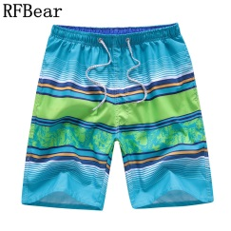
Co postanowili Elizka i Tup?
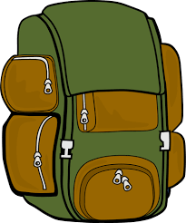
- Spróbujcie podzielić wyrazy na sylaby:
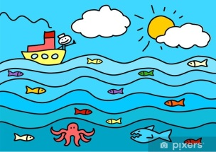
morze, kąpielówki, plecak.

- Czas na zabawę
„Samochody” – zabawa ruchowa pobudzająco-hamująca.
Dziecko porusza się przy szybkiej melodii, naśladując dłońmi trzymanie kierownicy. Podczas przerwy w muzyce zatrzymuje się i naśladuje pompowanie
koła. Gdy melodia powraca, jadzie dalej.
,,Czym podróżujemy?” - Zabawa ruchowo-naśladowcza
Zaproś dziecko w podróż i poproś, aby ruchem pokazywało pojazd, którym będzie się poruszać.
− Wyrusza z domu samochodem – dziecko biega, naśladując rękami kręcenie kierownicą; zatrzymuje
się, zostawia samochód na parkingu.
− Wsiada do samolotu. Samolot startuje (dziecko kuca), unosi się (dziecko biegnie z rozłożonymi rękami) i ląduje (znów kuca).
− Wsiada do pociągu (ustawia się za rodzicem, poruszają się, trzymając się za ramiona).
− Dojechało nad piękne jezioro, gdzie wsiada do kajaka (maszerując, naśladuje rękami ruch wiosłowania).
Możesz zaproponować dziecku drogę powrotną, podczas której dziecko będzie naśladowało kolejno pojazdy:
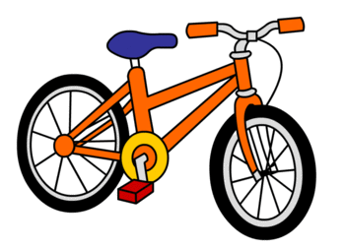
kajak, pociąg, samolot, samochód.
„Rower” – zabawa ruchowa na plecach.
Dziecko leży na dywanie na plecach. Podnosi do góry obie nogi i naśladuje ruch pedałowania w rytmie podawanym przez Rodzica. recytującego rymowankę:
Jedzie rowerek na spacerek, na słoneczko i wiaterek.

- „Czym jedziemy na wakacje?” – rozwiązywanie zagadek A. Maćkowiaka. N. czyta zagadki. Dziecko podaje rozwiązania.
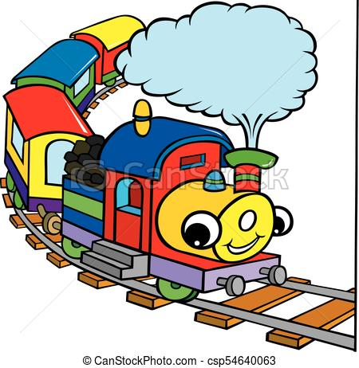
Składa się z wagonów i lokomotywy,
Podróż nim to prawie same pozytywy.
Bezpieczny i szybki, gdy po torach gna.
Każdy z was na pewno już odpowiedź zna. (pociąg)
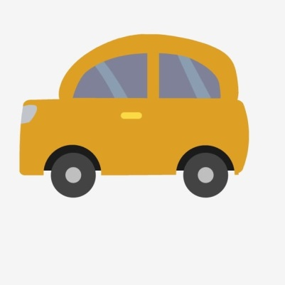
Pojazd, co ma cztery koła,
Długą drogę przebyć zdoła.
Co zapewnia nam wygodę,
nazywamy… (samochodem)
To maszyna do latania.
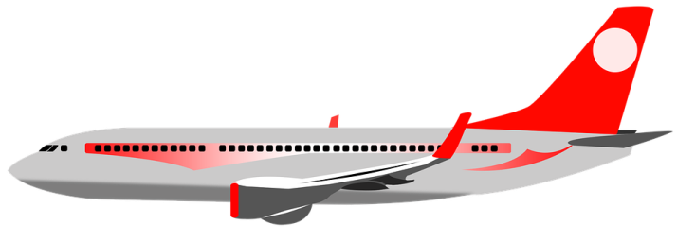
Śmigło silnik uruchamia.
Skrzydła niosą go po niebie.
Co to jest? Ja pytam Ciebie. (samolot)
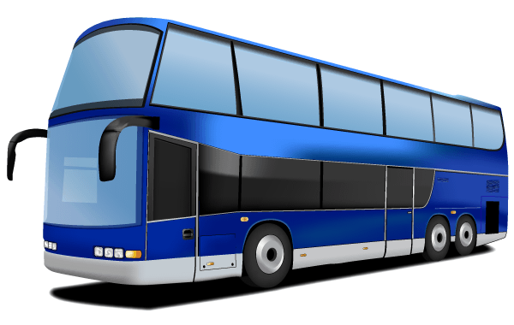
Mknie przez miasto i jest duży,
Pasażerom swoim służy.
Skasuj bilet kiedy wsiądziesz,
będzie miejsce, to usiądziesz.
Jeszcze tylko podpowiadam,
Każdy numer swój posiada. (autobus)

Na siodełku sobie siedzisz, no i pedałujesz,
dzięki niemu długi dystans szybko pokonujesz.
Możesz jeździć nim po górach oraz po ulicy,
umieszczamy na nim dzwonek – gdzieś na kierownicy. (rower)

- „Co jeździ, lata, pływa” – zabawa dydaktyczna.
Dziecko nazywa każdy przedmiot.
Następnie dokonuje klasyfikacji na to;
co lata,
jeździ po ziemi,
co pływa po wodzie lub pod wodą.
Na koniec dokonuje analizy i syntezy sylabowej wybranych nazw, np.
sanki, samolot, autobus,
oraz próbuje wyróżnić początkową głoskę w nazwach:
a-utobus, w-rotki.

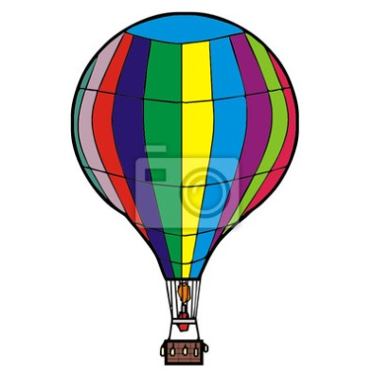
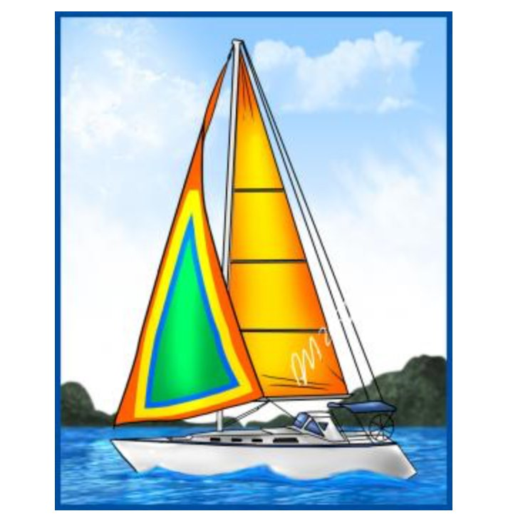
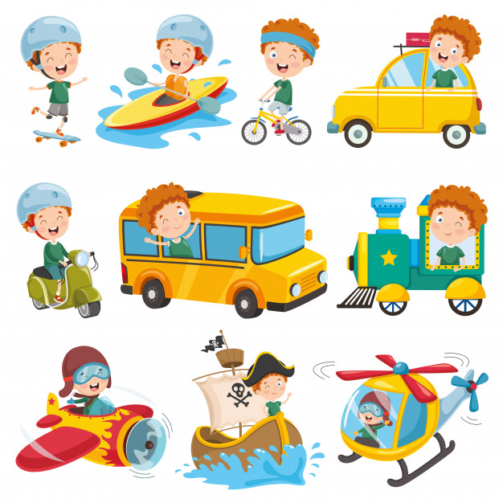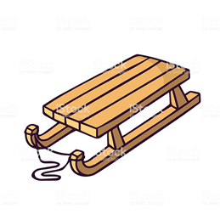

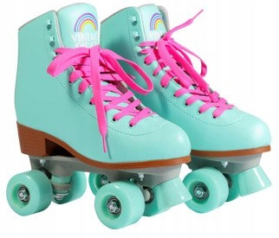
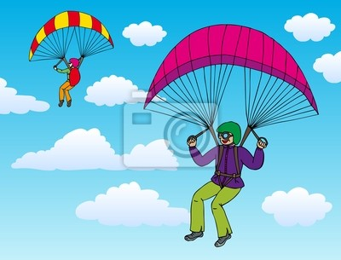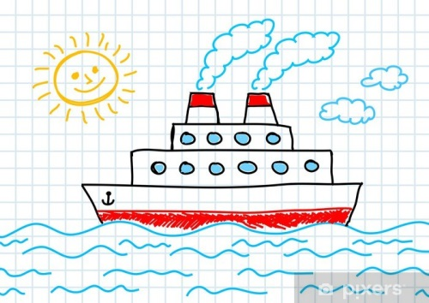

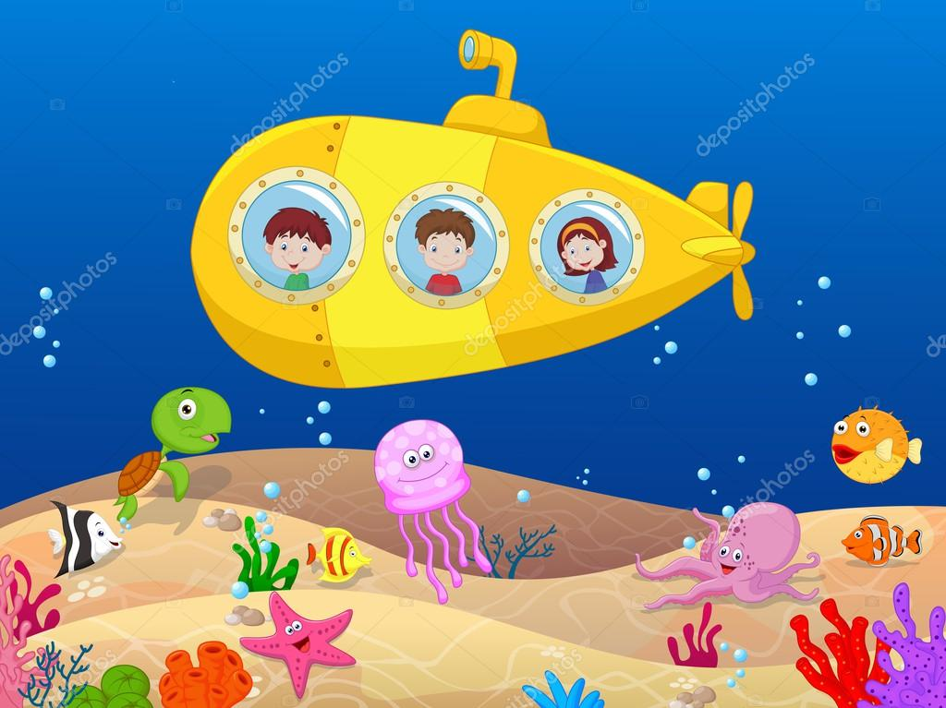

- Propozycja pracy plastycznej „Samochód” – sklejanie pojazdu z pudełek po zapałkach. Dziecko skleja 3 pudełka po zapałkach w sposób pokazany poniżej.
Następnie okleja całość kawałkami kolorowego papieru, a na koniec przyklejają cztery koła wycięte z grubszego kartonu pokolorowane na czarno.
- Posłuchajcie piosenki ,, Wakacyjny pociąg” zabierze was w podróż po naszym kraju. W piątek przekonacie się dokąd dojechaliśmy.
https://www.youtube.com/watch?v=uSwisxOMNz4

Miłej zabawy !!!
Do zobaczenia w Piątek

